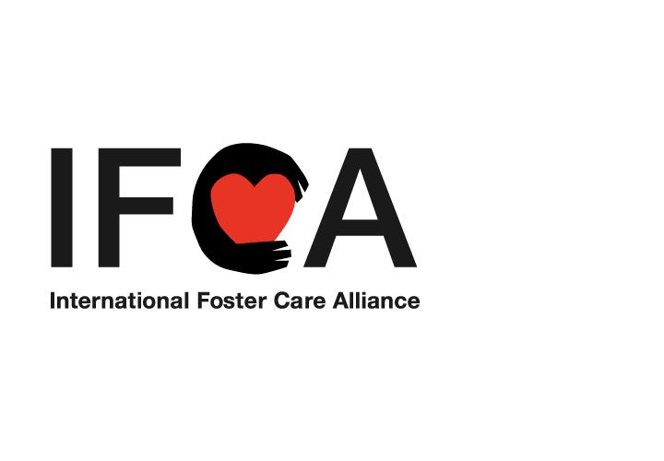
これは、インターナショナル・フォスター・ケア・アライアンス (以下IFCA)とあなたとの契約書です。
あなたは、この契約書にサインすることによって、以下の項目に合意することになります。
- IFCAがあなたの作品（エッセイ・詩・絵）をウェブ上で公開したり、他の出版物に使用することができます。
- あなたの作品を使用するかどうかは、IFCAに決定権があります。IFCAは、あなたの作品の特性をできる限り保持するように心がけますが、必要な場合は、一部を割愛したり校訂することがあります。あなたの作品が英語に翻訳される場合があります。
- もしも、あなたの作品がIFCAのウェブサイトに使用される場合は、お礼として一万円をお送りします。この契約書にサインをして、IFCAの下記の住所に送り返していただいた時に、現金書留をお送りします。

署名 ______________________________________________ 日付 __________________
住所 ________________________________________________________________________
電話番号 ___________________________________________

Miho Awazu (IFCA)
6542 4th Ave. NW, Seattle, WA 98117, USA

